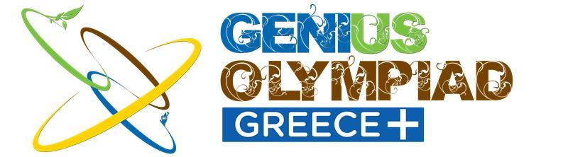
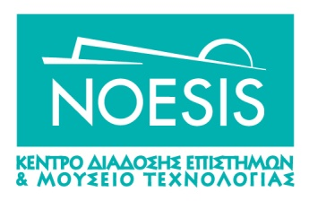


Θεσσαλονίκη, 5 Νοεμβρίου 2025

ΔΕΛΤΙΟ ΤΥΠΟΥ

NOESIS και Eduact φέρνουν τη
Διεθνή Περιβαλλοντική Ολυμπιάδα Genius Olympiad στην Ελλάδα!

Ένας παγκόσμιος διαγωνισμός που ενώνει μαθητές από όλο τον κόσμο γύρω από τη γνώση, τη δημιουργικότητα και τη βιωσιμότητα, η Διεθνής Περιβαλλοντική Ολυμπιάδα «Genius Olympiad», έρχεται για πρώτη φορά στην Ελλάδα.

Ο διαγωνισμός Genius Olympiad Greece συνδιοργανώνεται από τον εκπαιδευτικό οργανισμό Eduact και το ΝΟΗΣΙΣ – Κέντρο Διάδοσης Επιστημών και Μουσείο Τεχνολογίας, δίνοντας σε μαθητές και μαθήτριες τη δυνατότητα και της online συμμετοχής, ώστε να έχουν πρόσβαση, ανεξάρτητα από τον τόπο διαμονής τους.

Η Διεθνής Περιβαλλοντική Ολυμπιάδα Genius Olympiad απευθύνεται σε μαθητές/ μαθήτριες ηλικίας 13 έως 18 ετών από κάθε γωνιά του πλανήτη και επικεντρώνεται σε περιβαλλοντικά ζητήματα, προάγοντας την καινοτομία και τη δημιουργικότητα των μαθητών Λυκείου σε παγκόσμιο επίπεδο.

Στόχος αυτής της Ολυμπιάδας είναι να εμπνεύσει τη νέα γενιά ώστε να αγαπήσει το περιβάλλον, την επιστήμη και την τεχνολογία μέσα από τη δημιουργικότητα και τη συνεργασία σε θεματικές ενότητες όπως η Επιστήμη, η Τέχνη, η Δημιουργική Γραφή, η Επιχειρηματικότητα, η Μουσική και οι Σύντομες Ταινίες. Παράλληλα, βοηθά τα παιδιά να αποκτήσουν αυτοπεποίθηση, να ανακαλύψουν τις δυνατότητές τους και να καλλιεργήσουν πολύτιμες δεξιότητες ζωής που θα τα συνοδεύουν σε κάθε τους βήμα.

Οι συμμετέχοντες/ συμμετέχουσες καλούνται να παρουσιάσουν -σε ομάδες των δύο ατόμων- τις δικές τους καινοτόμες λύσεις για τη βιωσιμότητα του περιβάλλοντος μέσα από οκτώ συναρπαστικές κατηγορίες: AI, Coding, Speech, Entrepreneurship, Science, Short Film, Art και Music. Τη συμμετοχή τους για μια θέση στην παγκόσμια διοργάνωση που φιλοξενείται στις ΗΠΑ διεκδικούν κάθε χρόνο περισσότεροι από 15.000 μαθητές/ μαθήτριες από τουλάχιστον 170 χώρες συμμετέχοντας σε εθνικούς διαγωνισμούς.

Το έναυσμα για την έναρξη του Genius Olympiad Greece στην Ελλάδα, μέσω του εκπαιδευτικού οργανισμού Eduact και του ΝΟΗΣΙΣ έδωσε η πρόσφατη επιτυχία δύο μαθητών Λυκείου από τη Θεσσαλονίκη οι οποίοι κατέκτησαν το χάλκινο μετάλλιο και μάλιστα στην πρώτη συμμετοχή της χώρας μας στον διεθνή διαγωνισμό. Πρόκειται για τους μαθητές Χρήστο Βασιλείου και Σωτήρη Κούβελα, οι οποίοι διαγωνίστηκαν στην κατηγορία Science καταθέτοντας το δικό τους project για την παραγωγή βιοαερίου από οργανικά απόβλητα σε σχολεία.

Οι ενδιαφερόμενοι μαθητές και μαθήτριες μπορούν να δηλώσουν συμμετοχή στο Genius Olympiad Greece διαδικτυακά εδώ.

Παράκληση για μετάδοση ή δημοσίευση.

Για περισσότερες πληροφορίες μπορείτε να επικοινωνείτε με την Ελισάβετ Κωνσταντίνου, Υπεύθυνη Επικοινωνίας και Προβολής, τηλ. 2310 483 045.

